DIA 15 DE JULHO DE 2020 - 9º ANO - TURMA B

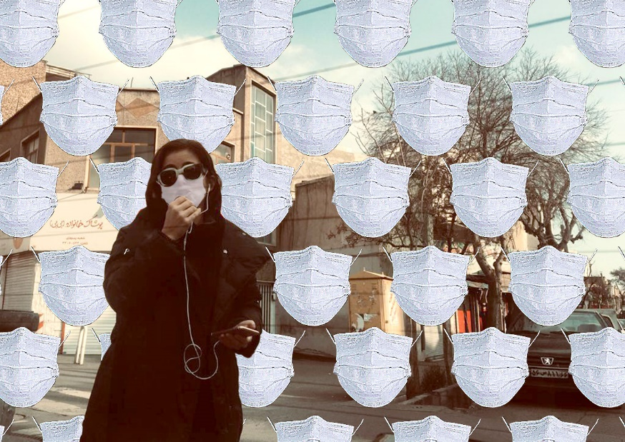

A OMS já incluiu o uso de máscaras pela população como um instrumento para a redução da contaminação pelo coronavírus.
Mas lembre-se: elas precisam ser trocadas a cada duas horas. Quando retornar às aulas presenciais, traga máscaras limpas para trocar e um saquinho para guardar as usadas.

Que a tarde de aulas seja bastante produtiva.

►1ª AULA: 13h -13:55’ - INT. TEXTUAL – PROFESSORA TATYELLEN PAIVA
CAPÍTULO 10 – VERBETE

Etapa 1 - Faça a leitura do texto da seção "Texto em cena". - Livro SAS 02 - páginas 131 a 133.

Etapa 2 - Resolva os exercícios. - Livro SAS 02 - páginas 134 e 135 - (questões 4 e 5)
*Envie foto da atividade realizada para COORDENAÇÃO Manu. Escreva a matéria, seu nome e seu número em cada página.

Etapa 3 - Atente-se à correção dos exercícios na plataforma Google Meet.
Caso não consiga acessar a aula online, corrija sua atividade pelo gabarito disponível no portal SAS, anote suas dúvidas e esclareça-as na próxima aula.

►2ª AULA: 13:55’-14:50’ - GEOGRAFIA – PROFESSOR ALISON ALMEIDA

CAPÍTULO 08 – INDUSTRIALIZAÇÃO E AGROPECUÁRIA - Fome e produção de alimentos no mundo

PASSO 01 – Abra o livro nas página 48 a 49 (SAS 2).

PASSO 02 – O professor vai disponibilizar no grupo da turma o link de acesso ao Google Meet para aula

Caso não consiga acessar, comunique-se com a Coordenação e siga os passos seguintes e realize o passo 03.

1 – Faça a leitura das páginas 44 a 45 (SAS 2) e grife as partes que você julgar mais importante.
2 – Assista a vídeo aula a seguir:
https://www.youtube.com/watch?v=sPh_ynfwgTs&t=116s (Assitir a partir dos 17 min. e 25 segs.)
3 – Anote suas dúvidas quando a vídeo chamada terminar o professor Alison atenderá pelo WhatsApp.
PASSO 03 – Faça os exercícios
-Página: 50 (SAS 2) Questão: 01 (Ler e descobrir)
- Página: 11 e 12 (SAS 2) Questão: 11 e 12
*Envie foto da atividade realizada para COORDENAÇÃO Manu. Escreva a matéria, seu nome e seu número em cada página.

PASSO 04 – Acompanhe, pelo Google Meet, a correção das atividades.

►3ª AULA: 14:50’-15:45’ - MATEMÁTICA - PROFESSOR DENILSON SOUSA
CAPÍTULO 09 – TEOREMA DE PITÁGORAS E PLANO CARTESIANO

1° passo: Organize-se com seu material, livro de Matemática, caderno, caneta, lápis e borracha.
2° passo: Faça o estudo da página 72e 73.
3° passo: Acesse o link disponibilizado no grupo da sala no WhatsApp para a aula na plataforma Google Meet sobre Teorema de Pitágoras. O professor Denilson vai aguardar 5 minutos para iniciar a apresentação.

Caso não consiga acessar, comunique-se com a Coordenação e realize as ações abaixo. Somente depois, realize o 3º passo.

1-Abra o arquivo que o professor Denilson colocou no grupo da sala e faça o estudo minucioso das resoluções contidas nele.

2-Anote as suas dúvidas sobre as questões. Quando a videoconferência terminar o professor Denilson vai atender você por meio do WhatsApp.

3-O professor Denilson vai disponibilizar no grupo da sala, um link com a gravação da videoconferência. Assim que possível baixe essa gravação para esclarecer ainda mais a solução das questões.

4° passo: Copie as questões que o professor Denilson resolveu na aula de hoje no meet.
Durante a resolução dessas questões o professor Denilson vai tirar dúvidas no grupo de WhatsApp da sala.
*Envie foto dessas atividades para COORDENAÇÃO Manu. Escreva a matéria, seu nome e seu número em cada página.

►INTERVALO: 15:45’-16:10’

►4ª AULA: 16:10’-17:05’ – GEOGRAFIA – PROFESSOR ALISON ALMEIDA
CAPÍTULO 09 – INDUSTRIALIZAÇÃO E MUDANÇAS NO TRABALHO – Mudanças no mundo do trabalho/ DIT

PASSO 01 – Abra o livro nas páginas 54 a 57 (SAS 2).

PASSO 02 – Acesse o link Google Meet que professor vai disponibilizar no grupo da turma e participe da aula sobre Mudanças no mundo do trabalho/ DIT.

Caso não consiga acessar, comunique-se com a Coordenação e siga os passos seguintes. Depois realize o passo 03.

1 – Faça a leitura das páginas 46 a 47 (SAS 2) e grife as partes que você julgar mais importante.

2 – Assista à videoaula a seguir:

https://www.youtube.com/watch?v=tvtbg8erh0M

3 – Anote suas dúvidas. Quando a videochamada terminar, o professor Alison o atenderá pelo WhatsApp.

PASSO 03 – Faça os exercícios
- Página: 64 (SAS 2) - questões 02 e 03

*Envie foto da atividade realizada para COORDENAÇÃO Manu. Escreva a matéria, seu nome e seu número em cada página.

PASSO 04 – Acompanhe, pelo Google Meet, a correção das atividades.
Caso não consiga acessar a aula online, corrija sua atividade pelo gabarito disponível no portal SAS, anote suas dúvidas e esclareça-as na próxima aula.

Finalizamos. Descanse.

